# 项目计划

## 功能点统计

开发生产率：

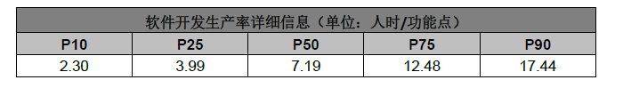

|  |  |  |  |
| --- | --- | --- | --- |
| 序号 | 功能 | 点数 | 人时 |
|  | 屏幕模块转接电路板设计 | 2 | P10 |
|  | 屏幕模块底层驱动软件开发 | 4 | P90 |
|  | GUI基本点线开发 | 4 | P50 |
|  | GUI字体库开发 | 2 | P25 |
|  | GUI布局设计 | 2 | P50 |
|  | 433M无线通信模块驱动电路设计(手持机端) | 2 | P50 |
|  | 433M无线通信模块驱动电路设计(接收机端) | 2 | P50 |
|  | 433M无线通信模块底层驱动软件开发 | 3 | P90 |
|  | 485通信及协议解析软件开发 | 4 | P25 |
|  | 机器人状态信息显示软件开发 | 2 | P25 |
|  | 自复式按钮软件驱动开发 | 2 | P10 |
|  | 自锁式按钮软件驱动开发 | 2 | P10 |
|  | 旋钮软件驱动开发 | 2 | P25 |
|  | 问询应答软件开发 | 2 | P25 |
|  | 手持机底板电路设计 | 8 | P25 |
|  | 接收机底板电路设计 | 5 | P10 |
|  | 结构设计 | 6 | P75 |

共需要373.96人时，即2.12人月。

## 材料费统计

|  |  |  |  |
| --- | --- | --- | --- |
| 序号 | 名称 | 个数 | 单价（元） |
|  | 屏幕模块 | 1 | 200 |
|  | 433M无线通信模块 | 2 | 100 |
|  | 433M天线 | 2 | 30 |
|  | 自复式按钮 | 20 | 10 |
|  | 自锁式按钮 | 3 | 10 |
|  | STM32F411核心板 | 2 | 150 |
|  | 手持机底板 | 1 | 500 |
|  | 接收机底板 | 1 | 500 |
|  | 聚合物锂电池模块 | 1 | 150 |
|  | 外壳 | 2 | 200 |

材料费共计2540元。

## 总计划及总成本

* 总时间约2月
* 总成本=2月x13.3k(合肥人月费率)+2540=2.9万